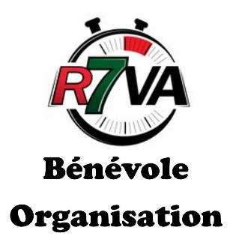
OPERATION COUP DE POUCE R7VA

Je désire vous donner un coup de pouce à l’organisation de votre épreuve
NOM, PRENOM :
ADRESSE :
CODE POSTAL :
VILLE :
TEL :
TEL PORTABLE :
EMAIL :
JE SUIS DEJA LICENCIE A LA FFSA
LICENCE N° :
ASA N° :
TYPE LICENCE :

Je suis disponible
Administratif (préparation documents, photocopies)
Mise en place sur le parcours (pose rubalise, extincteurs…)
Intendance logistique bar & restauration
Signaleurs
Autres

Je possède un véhicule 4 X 4 OUI NON

Pour tous renseignements, le Comité d’organisation est à votre disposition
Téléphone : 06 59 56 33 68 / 06 62 37 77 12
N’hésitez pas à nous contacter

